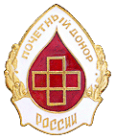
ДОНОРЫ Чернушинского района,
УДОСТОЕННЫЕ ЗВАНИЯ
«Почётный донор РОССИИ»

Почётный донор России — нагрудный знак, учреждённый Правительством Российской Федерации в 1995 году, выражающий признание государством благородного вклада гражданина в развитие добровольного и безвозмездного донорства крови и её компонентов в России.

- АБЗАДУЛЛИН Роберт Фатихович
- АЗАНОВ Владимир Васильевич
- АЗАНОВА Любовь Николаевна – ветеран Чернушинского здравоохранения
- АЗМАГУЛОВА Елена Леонидовна
- АЛЕКСЕЕВА Ольга Павловна
- АМИРОВА Салима Такуловна
- АНДРЕЕВ Игорь Геннадьевич
- АНИСИМОВА Людмила Ивановна
- АРАСЛАНОВА Светлана Витальевна
- БАДАМШИНА Альбина Муллахановна
- БЛОХИНА Алефтина Яковлевна – ветеран Чернушинского здравоохранения
- БОЙКО Нина Николаевна
- БУКАНОВА Мария Михайловна
- БУТАКОВА Марина Евгеньевна
- ВАВИЛОВ Сергей Викторович
- ВЕЛИЧКО Дмитрий Константинович
- ВЛАСОВА Людмила Петровна
- ВОЛОЖЕНИНОВ Сергей Викторович
- ВШИВКОВА Лиина Александровна
- ГАГАРИН Виктор Георгиевич
- ГАЛИМОВ Талгат Бодретдинович
- ГАЛКИН Дмитрий Иосифович
- ГОРОЖАНИНОВ Алексей Анатольевич
- ГОРОХОВА Таисья Евлампиевна
- ГРОМОВА Зоя Васильевна
- ГРИГОРЬЕВА Татьяна Александровна
- ГЛУХОВА Валентина Дмитриевна – ветеран Чернушинского здравоохранения
- ГУМАРОВА Голуся
- ДРАНИЦЫН Юрий Васильевич
- ДУНАЕВА Нина Фёдоровна
- ЕЛЬЦОВ Юрий Аркадьевич
- ЕЛЬШИНА Наталья Павловна – ветеран Чернушинского здравоохранения
- ЕФИМОВ Владимир Дмитриевич
- ЕФИМОВА Надежда Илларионовна
- ЖАДАН Елена Викторовна
- ЖИЖЕЛЕВ Александр Викторович
- ЖИЖЕЛЕВА Лидия Ивановна
- ЖИЖИН Андрей Александрович
- ЗАБОЛОТСКАЯ Анна Анатольевна
- ЗИМАРЕВ Василий Александрович
- ИСАЕВА Нина Андреевна
- ИСЛАМГАЛИЕВА Люиза Менгазиевна
- ИСХАКОВА Лилия Мударисовна
- КАМЕНСКИХ Марк Владимирович
- КВАШНИНА Галина Юрьевна
- КИЛИН Набиулла Шарапович
- КИЛЬЯН Тамара Сергеевна
- КОЗАКОВ Пётр Маркович – участник Великой отечественной войны
- КОЛМАКОВА Александра Трофимовна
- КОМАРОВ Пётр Иванович
- КОРОМЫСЛОВ Владимир Афанасьевич
- КОРОМЫСЛОВ Фёдор Афанасьевич
- КОТЕЛЬНИКОВА Нина Александровна – ветеран Чернушинского здравоохранения
- КРУПЕНКО Николай Петрович
- КРУПЕНКО Наталия Николаевна
- ЛУКИНА Валентина Михайловна
- ЛЕВАШОВ Юрий Алексеевич
- ЛЯШЕНКО Любовь Николаевна
- МАДОНОВ Павел Геннадьевич
- МАЗЕИНА Татьяна Яковлевна – ветеран Чернушинского здравоохранения
- МАКШАКОВА Галина Ивановна – ветеран Чернушинского здравоохранения
- МЕРЗЛЯКОВ Александр Геннадьевич
- МЕРЗЛЯКОВА Людмила Григорьевна
- МЕРЗЛЯКОВА Марина Николаевна – ветеран Чернушинского здравоохранения
- МИХАЙЛОВА Светлана Вячеславовна
- МИШЛАНОВА Наталья Сергеевна
- МУСТАЕВ Даниф Мусинович
- НАЙДАНОВ Андрей Степанович
- НИКУЛИН Владимир Анатольевич
- ОБРОСОВ Вечеслав Владимирович
- ОВЕЧКИН Александр Алексеевич
- ОВЧИННИКОВА Любовь Павловна
- ОСОКИН Михаил Петрович
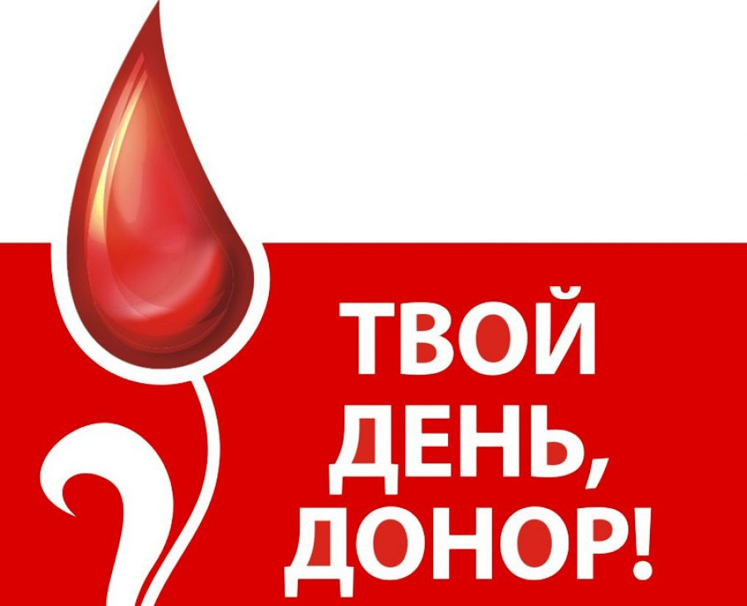
- ПАНКРАТОВА Нина Михайловна
- ПАРХУЦЬ Антонина Михайловна
- ПЕРВУШИНА Нина Викторовна
- ПЕЧЕНЦЕВ Леонид Владимирович
- ПИКУЛЕВ Владимир Иванович
- ПИРОЖКОВ Сергей Юрьевич
- ПИЧКАЛЁВ Сергей Владимирович
- ПЛЕХАНОВ Аркадий Евгеньевич
- ПОЛИНА Елена Ивановна
- ПОЛУКИН Александр Ильич
- ПОЛЯКОВА Елена Мунамировна
- РАКИНА Нина Григорьевна
- РЫЧКОВ Владимир Петрович – династия
- РЫЧКОВ Сергей Владимирович – династия
- САИТГАЛИЕВА Нагия Мубараковна
- САЛАХУТДИНОВА Роза Фархутдиновна
- САКОВЕЦ Юрий Александрович
- САЛЬНИКОВА Замфира Султанбратовна
- СОБЯНИН Андрей Юрьевич
- СОЛОВЬЁВА Зинаида Петровна
- СТАРЦЕВ Дмитрий Геннадьевич – главный врач ГБУЗ ПК «Чернушинская РБ»
- СТЕРЛЯДЕВ Юрий Егорович
- ТАЮСОВА Елена Викторовна
- ТИМИРКАЕВ Максаф Ямалович
- ТОКАРЕВ Алексей Степанович
- ТОПЧИЕНКО Татьяна Борисовна
- ТЫЛИПЦЕВ Анатолий Владимирович
- УСАНИН Иван Викторович
- УСАНИН Григорий Фёдорович
- УСАНИНА Нина Николаевна
- ФАЗЫЛХАНОВ Ришат Рафитович
- ФЕФЕЛОВ Сергей Фёдорович
- ЧУСОВА Елена Германовна
- ШАНГАРАЕВ Равиль Рашитович
- ШУБАРИН Сергей Петрович
- ШИШКИНА Нина Филипповна
- ЧАБАНЕНКО Юрий Васильевич
- ЧЕРЕНКОВ Андрей Николаевич
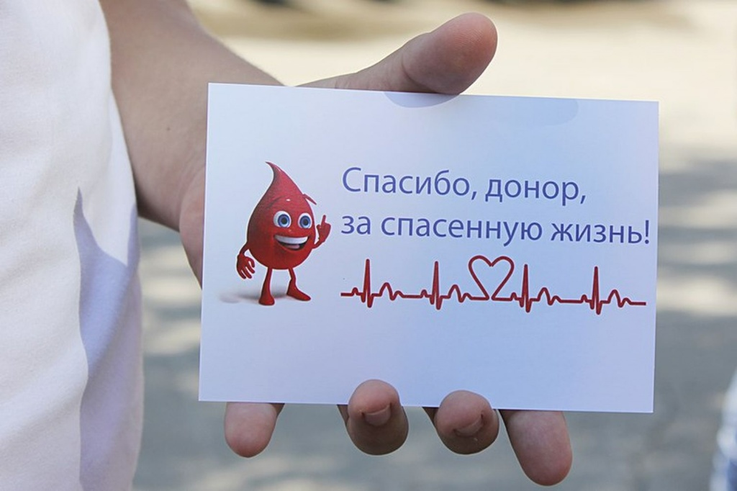
- ЧУГАЕВА Мая Николаевна
- ЧУКАВИНА Татьяна Валентиновна
- ЧМЫРЬ Татьяна Алексеевна

В 2018 году звания «Почётный донор России» удостоены чернушане:
- БОБОШИНА Наталья Александровна
- ГЛОТОВ Юрий Георгиевич
- БАСАЛГИНА Светлана Николаевна – документы на награждение находятся в стадии подготовки

14 ИЮНЯ –
Всемирный день донора

Вам не вешают медали, не дают вам ордена,
А награда вам, ребята, очень даже и нужна!
Ведь не будь вас всех на свете,
кто бы кровь тогда сдавал?
Что больным бы вместо крови доктор
в вены бы вливал?

И лекарства не помогут, это вовсе не секрет,
Если кровь нужна больному, а её в больнице нет!
Только донор, это – правда, может
в час лихой помочь
Хвори в теле уничтожить и болезни превозмочь!

Так давайте в этот праздник станем дружно,
как один,
Пожелаем вам здоровья до глубоких до седин!
Вам поклонимся нижайше
и без всяких лишних фраз
Вас с Днём донора поздравим
и почтим салютом вас!

